Праздничный концерт «Татьянин день в кругу друзей» провели в ДКиС им. Загира Гасанова
27.01.2025
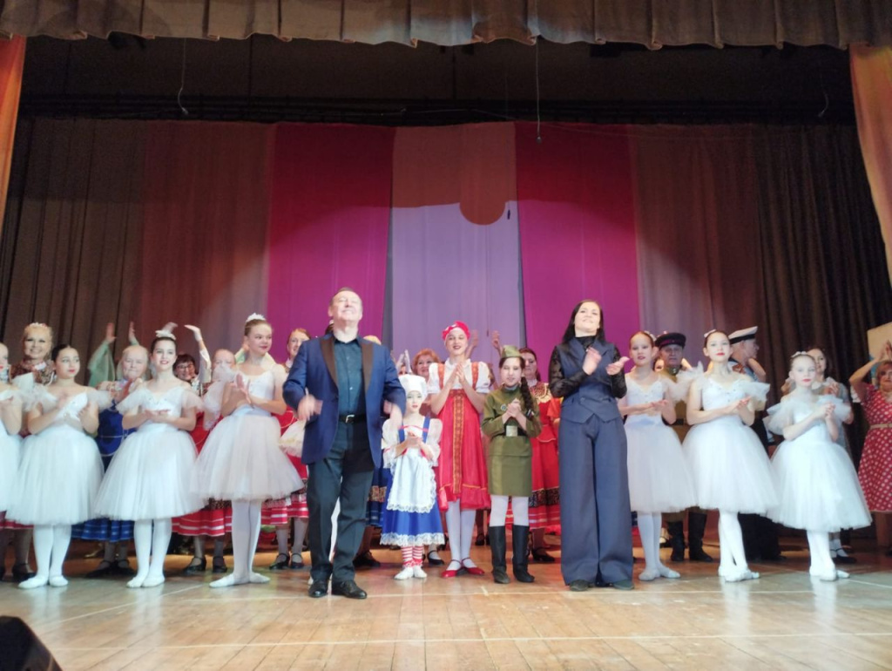

27.01.2025

Концерт «Татьянин день в кругу друзей», посвященный празднику Татьянин день, провели 24 января в Доме культуры и спорта имени Загира Гасанова.

Программа была представлена творческими хореографическими коллективами: ансамблем танца «Серебряные кружева», которые являются обладателями Гран-При. Члены студий «Ретро-денс» и «Вдохновение» также выступили со своими номерами. Их руководителем является Андрей Алимов. Все выступления были высоко оценены зрителями, которые поблагодарили артистов аплодисментами. Также в концерте принял участие детский хореографический ансамбль «Воскресенское».

Они являются лауреатами многочисленных всероссийских конкурсов. Юные артисты выступают под руководством Ольги Алимовой и лауреата международных всероссийских конкурсов, вокалистки Марии Корнильевой, рассказали в Telegram-канале ДКиС им. Загира Гасанова.

Адрес страницы: http://kommynarka.mos.ru/presscenter/news/detail/12778115.html
Управа района Коммунарка города Москвы

